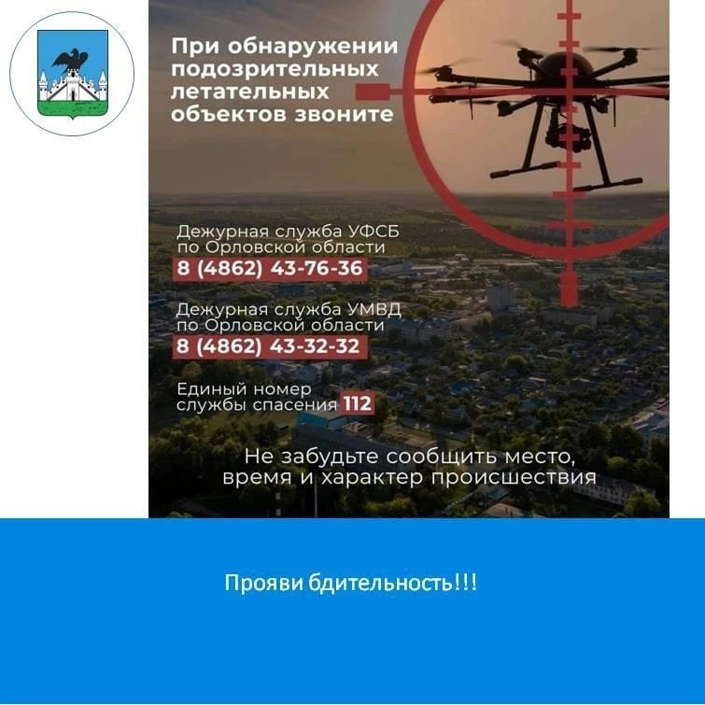
Жителям Орловской области в случае визуального обнаружения беспилотного летательного аппарата («квадрокоптер», «дрон») в воздушном пространстве либо на земле убедительная просьба сообщать об этом любыми доступными средствами по телефону «112» или в дежурные службы территориальных подразделений МВД и ФСБ России по Орловской области.
Помогите в борьбе с опасными беспилотниками!!!
В приложении «Радар» можно сообщить о подозрительных беспилотниках или иных чрезвычайных ситуациях, связанных с террористической угрозой
Вы можете помочь избежать последствий возможных атак
Скачайте приложение дляAndroid https://play.google.com/store/apps/details?id=ru.onf... Google Play RuStore https://apps.rustore.ru/app/ru.onf. rdr

